2012年秋季运动会竞赛规程

一、比赛时间及地点：
时间：2012年9月27日—28日（星期四、星期五）
地点：一中操场。
二、参加单位：
高一年级、高二年级、高三年级
三、项目设置：
1. 单项：100米、200米、400米、800米（女）、1500米（男）、跳高、跳远、三级跳远、实心球
2. 集体项目：4×100米接力、趣味篮球、三分钟集体跳长绳、班级广播操
四、参加办法：
除集体项目外，各班参赛运动员限报两项，每项限报三人。
集体项目（具体要求见后）：三分钟集体跳长绳每班报一支队伍；趣味篮球每班限报一支队伍；各班可兼报男、女4×100米接力队各一队。
五、竞赛方法：
1. 田径项目比赛采用中国田径协会审定的《2008年田径竞赛规则》。（100米、200米、400米、800米、1500米，4×100米接力、跳高、跳远、三级跳远）
2. 实心球比赛方法：正面原地头顶上方向前掷，每人三次试掷机会，选最好的一次为最后成绩，按成绩排名次。
3. 趣味篮球比赛（集体项目）
(1)参加办法：队员12人（6男6女）
(2)比赛要求：每个队员都要会运球，传接球和投篮。比赛时间为3分钟。6名运球者持球分别站在两边端线外（每人一球）；6名投篮者分别站在罚球区，比赛开始时，两边运球者依次绕过三个障碍物（按图路线），在三分线外将球传给投篮者后排在罚球区（成为投篮者）；投篮者接球后投篮（只能投一次），抢篮板后成为运球者，排在运球者后面，依次循环进行。以投进球多少决定名次。
(3)场地布置：如下图，中间的障碍物放在中线上，离边线2米处，两边的障碍物放在3分线外1米处，3个障碍物在一条直线上。
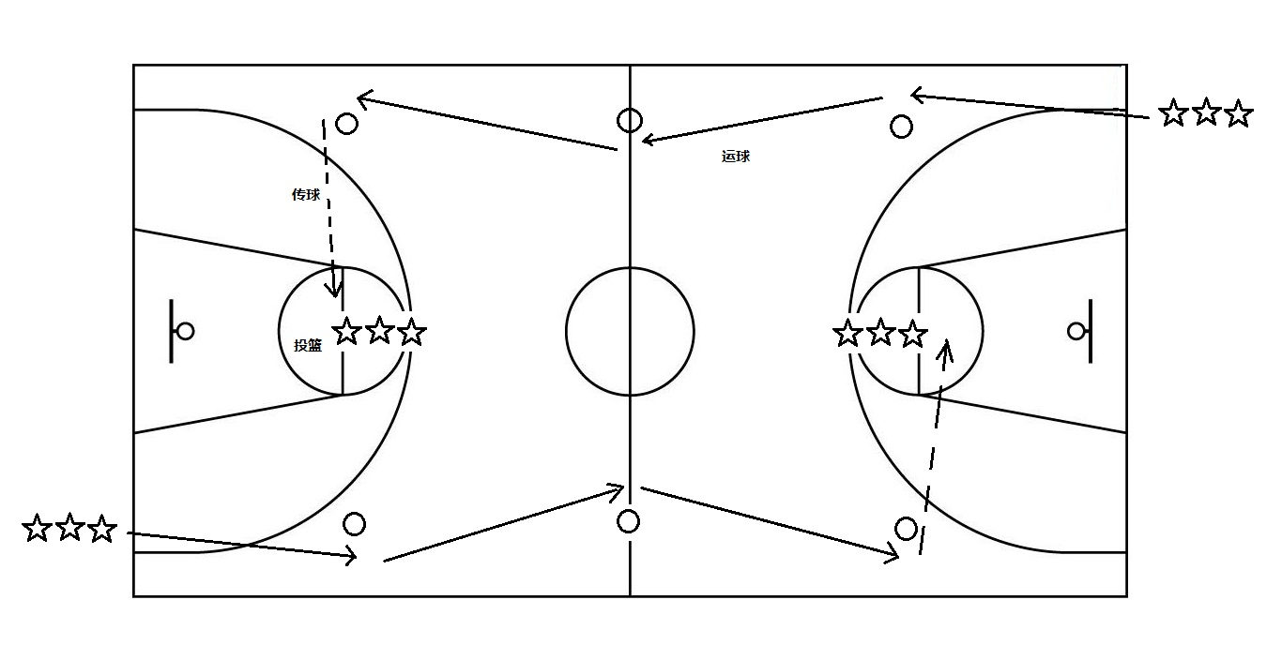
(4)特殊规则
①运球者少绕障碍物扣进球数一个。
②投篮者踩线投进不算。
③投篮距离在罚球线前50厘米处。
④运球时不允许超越前面的队友。
4. 3分钟集体跳长绳比赛办法：（集体项目）
每班20人参加（男女比例不限），摇绳者相隔4米，其余18人呈一路纵队，依次穿越长绳，然后呈“8”字型再依次穿越长绳，如此循环。3分钟内穿越长绳次数多者名次列前。
5. 广播操比赛办法：（见附页）
六、记分办法：
1. 各单项比赛分别录取前八名，按9、7、6、5、4、3、2、1记分。集体项目记分：4×100米接力、趣味篮球双倍计分，3分钟集体跳长绳、班级广播操、入场式三倍记分。
2. 破校最高纪录加5分，达到或超过二级运动员标准加3分，达到或超过一级运动员标准加6分。同项目比赛数次达等级运动员标准只加一次最高分，达级同时破纪录可累计加分。800米、1500米每参加1人并跑完全程者记1分。
3. 团体总分按各班男、女单项、集体项目、破记录、达等级加分之和计算，得分多者名次列前。如遇积分相等，则以破记录、达等级、第一名、第二名、第三名、┄┄多者名次列前。
七、录取名次及奖励：
1. 各项目分别录取前八名，不足八人（队）则按实际人（队）数录取。
2. 各年级团体总分均录取前八名，并颁发锦旗（或奖状）。
3. 设“精神文明班级”奖。
八、报名办法：
报名单必须按要求填写清楚，男女分开填写，集体项目在规定表格另外填写，报名后不得更改，报名按规定格式填写，上报文件名为本班班级号（如：“高一年级5班”的形式），并于9月18日（星期二下午5:00前）发送邮箱：39578056@qq.com，报名表格在校园网公告栏下载，迟报一天扣团体总分10分，迟报两天不予参加比赛，不按规则报名者，退回重报，以重报日期为准。
- 其他：
1. 参加比赛的运动员不得随意弃权（如因生病，需出具医生证明），不得私自换人，如有违反者，严肃处理，取消其比赛资格。违反一人，扣该班团体总分15分。除集体项目和长跑运动员因病可以换人之外（所换之人不能是已经报名两项比赛的运动员），其他项目一经报名，不得更改，不得换人。
2. 资格审查（参加800米、1500米比赛的运动员，需经校医务室体检合格后方可参加比赛）。
3. 各班个人项目必须报满三人，缺一人班级团体总分扣1分（文科班男生除外，其他有特殊情况的班级请到体育组说明。）。
4. 若班级中男生少于等于15人，女生每单项可报5人；女生少于等于15人，男生每单项可报5人。
5. 国际班以年级大班为参赛单位，具体参赛规则按规程要求。
6. 高一、高二年级各班必须报裁判2名，在女生报名表格上填写。学生裁判员工作认真负责、表现优异可加班级团体分2分，未报裁判员或比赛时裁判不到位，扣班级团体分5分。
7. 未尽事宜，另行通知。

常州市第一中学
秋季运动会组委会
2012年9月

2012秋季运动会入场式要求

各年级组，各班级：
现把2012年秋季运动会入场式相关要求下发给你们，请详细研读，并根据此要求及时调整本班入场式方案：
1. 形式与内容
（1）各班级以方阵队形入场，方阵的形式可自行设计（六路或八路纵队），班级进入表演编排区后，可迅速组织本班的入场队形。
（2）班级方阵进入表演区域后，原则上是行进间的（不作停留），方阵可变化队形，并展示体现本班文化的横幅、标语、宣传板等，内容自定。
（3）班级方阵途径司令台正中央时可在作短暂停留，重点展示本班入场式的创意内容，但停留时间不得超过30秒。
（4）方阵通过表演区后，各班迅速恢复原队形，并沿南弯道行至东直道，在东直道以一路纵队的队形抵达指定集合区域。
（5）开幕式结束后，各班把本班的横幅、标语悬挂在班级观摩区前面。

附：各班待场场区和表演区域示意图
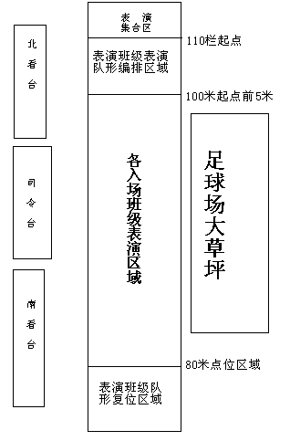

- 各年级、班级初始集合位置（见下图）
高三年级：西水泥大道（由南向北为高三1、2、3……国际，1班在最南边）
高二年级：松树林大道（由西向东为高二1、2、3……国际，1班在最西边）
高一年级：东水泥大道（由南向北为高一1、2、3……国际，1班在最南面）
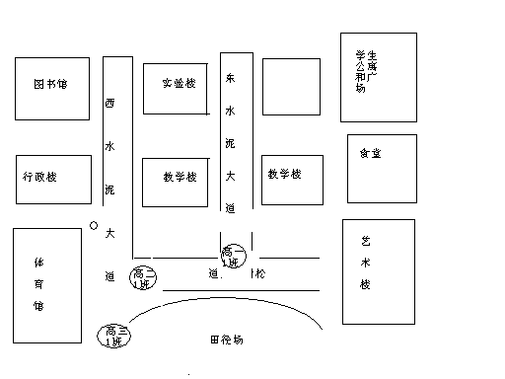
3. 入场式流程
（1）入场顺序：国旗队、校旗队、高三年级、高二年级、高一年级（班级顺序由小序号到大序号）
（2）流程（以高三（1）班为例）
初始位置集合→表演集合区集合→表演编排区域站好表演队形→表演区域进行特色表演→表演复位区在行进中完成平时跑操队形→走到东面直道按照统一要求变成一路纵队（女前男后，矮前高后）垂直进场（各班平时升旗仪式的站位位置）→候场→统一升旗仪式→统一退场→观摩区。
4. 未尽事宜另行通知。

学生处 体育组
2012年9月

